第６節 歯科保健医療
歯と口の健康は、おいしく食べ・楽しく会話し・明るく笑える豊かな人生を送るための基礎となるものであるとともに、糖尿病をはじめとする生活習慣病や早産・低体重児出生の予防にもつながるなど、歯と口の健康を保つことは全身の健康に深く関わるとともに健康寿命の延伸、健康格差の縮小にも寄与します。また、近年では、入院患者に対する口腔機能管理により平均在院日数が短縮する効果や、高齢者の残存歯数が寿命や認知症の発症などに関係していることも明らかになってきました。
県民が生涯にわたり住み慣れた地域で生き生きと暮らしていくためには、歯と口の健康を保つことが重要であり、県民自らが歯と口の健康づくりに取り組む機運を一層醸成するとともに、妊娠期から高齢期までのライフステージに応じた歯科保健医療対策を推進していく必要があります。

現状と課題
１ 歯科保健医療の取組
平成23年８月に「歯科口腔保健の推進に関する法律」が施行され、県では、これに先立って平成23年４月に「高知県歯と口の健康づくり条例」を施行し、条例に基づき「第１期高知県歯と口の健康づくり基本計画（計画期間：平成24年度から平成28年度末）」を策定し、「むし歯予防対策」、「歯周病予防対策」、「高齢者等の歯科保健対策」を主要な施策に位置付けて取り組みを推進してきました。
平成29年度からは第２期計画（計画期間：平成29年度から平成33年度）に改訂し、在宅歯科医療の充実やがん治療時における医科歯科連携の推進、災害時の歯科保健医療対策の強化など日本一の健康長寿県構想の取り組みとの整合性を図り、市町村や関係機関と連携を図りながら、歯と口の健康づくりを一層推進することとしています。

２ かかりつけ歯科医の普及
かかりつけ歯科医とは、患者のライフステージに応じた歯科疾患の治療と予防を含めた歯科医学的管理や指導を総合的に行うとともに、地域住民の健康増進に寄与するため、歯科医療のニーズに応じた適切な歯科保健サービスを提供することができる歯科医師のことを指します。
平成27年度高知県歯と口の健康づくり実態調査では、定期的に歯科健診を受けている人の割合が53.5％と、平成23年度の37.5％と比較して16％高くなっており、80歳で自分の歯を20本以上有する人の割合も約33％高い59.3％になっているなどから、かかりつけ歯科医を持つ県民が増えてきていることが伺えます。

３ 訪問歯科医療について
病気やけがなどで、歯科診療所を受診することが困難な方でも、自宅や施設などで歯科医療を受けることができます。訪問歯科診療を実施するための施設基準の届出を行っている歯科診療所は、県内の歯科診療所の７割以上の275ヶ所あります。
訪問歯科診療は、在宅医療を支える医療機関や介護事業所等との連携を含めた地域完結型医療として医療体制を構築する必要があるため、口腔ケア等を担う歯科衛生士のマンパワーを充実させる必要があります。

４ 年代や対象別の歯科保健医療
（１）妊娠期・胎児期
妊娠期には胎児の顎の中で乳歯と永久歯ができ始めており、この時期は必要な栄養素をバランス良く適切に摂ることが大切です。また、母体ではホルモンバランスの変化に加え、つわりなどによる不十分な歯みがきや間食回数の増加により、むし歯や歯周病が進行しやすくなるため、将来、妊娠する可能性のある女性や妊婦に対する歯科疾患対策を推進する必要があります。

（２）乳幼児期から学齢期
乳歯が生える前の生後５か月頃から、食べる機能が発達・形成されていくので、適切な形態の離乳食を始めていく必要があります。
幼児期から学齢期は、顎や歯列が発達・形成されていくため、食事や歯みがきなど良好な生活習慣を身につけることが重要です。
全年齢で、むし歯数は減少傾向にありますが、全国平均と比べるとまだ高い状況です。
また、歯肉炎り患率は、近年、全年齢でほぼ横ばい傾向にあり、学童期からの歯周病予防対策を進める必要があります。

（３）成人
成人期になると、年齢が上がるほど進行した歯周病の所見のある者の割合が高くなり、40歳代以降では８割以上の人に、何らかの歯周病の症状がみられます。また、一人平均喪失歯数は、40歳代後半から急増します。
成人になると、仕事や家庭など個人を取り巻く環境が変わり、学齢期のような定期的な歯科健診などを受けられる機会が少なくなるため、意識的に歯と口の健康管理を行うことが重要となります。

（４）高齢者
高齢期になると歯の喪失本数が多くなり、摂食・咀嚼・嚥下機能のほか全身的な身体機能の低下により、様々な問題が起きやすくなります。
また、複数の慢性疾患を持つ人の割合が多くなり、多剤を併用している人の割合が増加しますので、全身状態に応じた歯科治療と予防に努める必要があります。

（５）障害児（者）、要介護者
障害児（者）や要介護者においては歯科疾患が重症化しやすく、また、必要な歯科保健サービスや歯科医療が本人や介護者などに認識されにくいという課題があります。
また、障害児（者）に対する歯科治療は専門医の対応が必要であり、中央保健医療圏では、平成９年度から高知県歯科医師会・歯科保健センターで、平成17年度からは歯科保健センター幡多分室の開設により幡多保健医療圏でも専門治療を実施しています。しかし、両センターの利用者は年々増加傾向にあり、利用者のニーズに対応できる診療体制の整備や高次歯科医療機関の基盤整備、それらの医療機関間の連携が求められています。

（６）へき地
山間部などのへき地や離島においては、通院が困難なため必要な歯科医療を受けにくい状況があります。

（７）休日歯科医療
現在、日曜・祝日・年末年始の休日の歯科医療体制は、次表のとおり在宅当番医制によって確保されていますが、地域や時間が限られているため受診困難な場合があります。
（図表7-6-1）休日歯科診療の状況
地区 | 開設形態など | 場所 | 診療日 | 診療時間
高知市  香美香南地区  土長南国地区  仁淀地区 | 休日等歯科診療  （高知市歯科医師会員を中心に香美香南・土長南国・仁淀地区歯科医師会員の当番医制で実施） | 総合あんしん  センター１階 | 日曜日・祝日  年末年始 | 午前9時から午後3時  ※12月29日から1月3日は午前9時から正午
安芸地区 | 在宅当番医制  （安芸室戸地区歯科医師会員の当番医制で実施） | 各歯科医院 | ゴールデン  ウィーク  及び年末年始 | 午前9時から正午
高岡地区 | 在宅当番医制  （高岡地区歯科医師会員の当番医制で実施） | 各歯科医院 | 年末年始 | 午前9時から正午
幡多地区 | 在宅当番医制  （幡多地区歯科医師会員の当番医制で実施） | 各歯科医院 | 年末年始 | 午前9時から正午

（８）災害時
南海トラフ地震等大規模災害時には、情報伝達が困難な状況や歯科保健医療に必要な人員が不足することが予想されるため、災害時に機能する連絡網の整備と歯科医師、歯科衛生士などのマンパワーの確保、派遣体制の整備を進める必要があります。また、医療施設が機能しなくなることが予想されるため、在宅などで使用する携帯用歯科医療機器の整備と歯科医療救護活動に使用する歯科用医薬品や歯科用材の備蓄が必要となります。

対策
１ 歯科保健医療推進体制の構築
県は、高知県歯と口の健康づくり条例第13条に基づく「高知県歯と口の健康づくり推進協議会」を設置し、歯と口の健康づくりに関する施策の実施状況についての評価・検討及び進捗管理や、関係者間の連携及び協働の推進等を行います。
また、福祉保健所管内ごとに歯科保健地域連絡会を設置し、それぞれの地域の実情に応じた各種歯科保健事業を実施します。
２ かかりつけ歯科医の普及
県及び歯科医師会は、引き続き、かかりつけ歯科医の重要性と必要性について、県民へ啓発します。

３ 訪問歯科医療について
県は歯科医師会などと連携して、訪問歯科診療が可能な歯科医療従事者の育成を進めます。また、病気やけがなどで通院が困難な場合でも、居宅や施設などで歯科医療・保健サービスが受けられることや、歯と口の健康の大切さについて啓発するとともに、在宅歯科連携室の活用により訪問歯科診療のニーズに対応していきます。

４ 年代や対象別の歯科保健医療
（１）妊娠期・胎児期
県は歯科医師会などと連携して、思春期から、母体の健康状態の重要性や子どもの歯科保健の重要性を啓発します。また、市町村と連携して、妊婦歯科健診の実施等により妊娠期の歯周病予防の重要性を啓発します。

（２）乳幼児期から学齢期
県は歯科医師会などと連携して、食育を含め、基本的な生活習慣の形成の重要性や、むし歯・歯肉炎予防のための仕上げ磨きの重要性を啓発します。また、効果的なむし歯予防法として、フッ素入り歯磨剤の使用やフッ素塗布、フッ素洗口などのフッ素応用の啓発や、歯肉炎予防に直接結びつく歯みがきや歯間部清掃用具の使用についての啓発を保育所、幼稚園、学校での実施を推進するとともに、子どもの頃からの良好な生活習慣の定着のため、副読本を活用して学校での健康教育を推進します。
（３）成人
県及び歯科医師会は、健康教育など様々な機会を活用し、フッ素入り歯磨剤の利用、口腔清掃の定着を図るとともに、40歳代で進行した歯周炎を有する者の減少や60歳で24本以上の歯をもつ者の増加などを目標に、歯肉歯周病予防の重要性や歯科健診に基づいた精密検査、予防処置及び定期的な受診の必要性を広報します。
県は歯科医師会などと連携して、市町村および職域などで歯科健診・保健指導を利用できるよう歯科保健従事者に対する人材育成研修を行うとともに、歯周病検診の実施市町村の増加を促進します。

（４）高齢者
県は歯科医師会などと連携して、歯科医療関係者に対し、自立度の低下や加齢による口腔内の変化、複数の慢性疾患を持つ多剤服用の患者など歯の喪失リスクの増加した高齢者への対応として、80歳で20本以上の歯をもつ者の増加等を目標に、多様化する最新の歯科医療と救急対応についての研修や講習会を開催し、歯科医療水準の向上を図ります。また、「かみかみ百歳体操」などの口腔機能の向上プログラムの普及を図るとともに、歯科医師会、歯科衛生士会などと連携し、介護予防に従事する職員に対して、口腔機能の向上や口腔ケアの必要性についての普及啓発を進めます。

（５）障害児（者）、要介護者
県は歯科医師会などと連携して、通園施設、通所作業所、特別養護老人ホームなどにおいて、通所児（者）・入所児（者）への歯科健診及び施設職員などへの口腔ケア・食事介助指導を推進します。また、在宅歯科連携室での相談事業や、在宅歯科医療に関わる多職種間の連携を促進します。そのほか、歯科医師会、歯科衛生士会などの関係団体と連携し、介護に従事する職員などに対して、在宅歯科医療の必要性を啓発するとともに、歯科医療従事者などに対して訪問歯科医療に係る研修会などを実施し、資質の向上を図ります。
（図表7-6-2）在宅歯科連携室
名称 | 所在地及び電話番号 | 相談受付（開設時間）
在宅歯科連携室 | 高知市丸ノ内1-7-45  総合あんしんセンター内  （電話番号）088-875-8020 | 平日（年末年始除く）の  午前9時から午後5時まで
幡多地域  在宅歯科連携室 | 四万十市中村東町1丁目1-27  四万十市立市民病院内  （電話番号）0880-34-8500 | 平日（年末年始除く）の  午前9時から午後5時まで

（６）へき地
県は歯科医師会などと連携して、無歯科医地区への訪問診療が可能な歯科医療機関を増やすとともに、離島（鵜来島）に対しては、離島歯科診療班を定期的に派遣する体制づくりを維持します。

（７）災害時
県は、災害時に円滑な歯科医療の提供及び口腔衛生の確保を行うため、高知県災害時歯科保健医療対策活動指針を策定し、歯科医療関係団体の連携を強化するとともに、指針に基づいた災害時の対応力を向上させるための訓練等を行います。
また、県は歯科医師会などと連携して、災害時にも対応できる携帯用歯科医療機器の整備を行うとともに、災害時に対応できる歯科保健・医療に関する研修などを実施し、人材の育成を行います。
さらに、県は、歯科医療救護活動に使用する歯科用医薬品や歯科用材を、歯科医師会が地区（高知市を除く。）ごとに選定する歯科診療所、歯科医師会歯科保健センター、高知医療センター及び高知大学医学部附属病院に流通備蓄の方法により備蓄します。
目標
かかりつけ歯科医をもつ人の割合を今以上に増やすとともに、訪問歯科診療が可能な歯科医療機関を増やします。
このほか以下の目標を設定します。
区分 | 項目 | 直近値 | 目標（平成33年度）
O | 一人平均むし歯数  ３歳  12歳（永久歯）  17歳（永久歯） | 0.6本^{（注1)}  1.1本 ^{（注2)}  3.1本 ^{（注2)} | 0.4本以下  0.5本以下  1.5本以下
O | 歯肉炎り患率  12歳  17歳 | 25.4％ ^{（注2)}  25.2％ ^{（注2)} | 20％以下  20％以下
O | 20歳代における歯肉に炎症所見を有する者の割合 | 74.2％^{（注3)} | 70％以下
O | 40歳代で進行した歯周病（４mm以上の歯周ポケットあり）にり患している者の割合 | ― | 25％以下
O | 60歳で自分の歯を24本以上有する人の割合 | 72.8％^{（注3)} | 80％以上
O | 80歳で自分の歯を20本以上有する人の割合 | 59.3％^{（注3)} | 60％以上
P | 定期的に歯科健診を受けている人の割合 | 53.5％^{（注3)} | 65％以上
※目標数値・目標年度については、「高知県歯と口の健康づくり基本計画」に基づく
（注1)平成26年度歯科健康診査（１歳６か月児及び３歳児健康診査）
（注2)平成26年度高知県学校歯科保健調査（高知県、高知県歯科医師会）
（注3)平成27年度高知県歯と口の健康づくり実態調査（高知県、高知県歯科医師会）
区分の欄 Ｐ（プロセス指標）：実際にサービスを提供する主体の活動や、他機関との連携体制を測る指標
Ｏ（アウトカム指標）：医療サービスの結果として住民の健康状態や患者の状態を測る指標
第７節 移植医療等
第１ 臓器移植
平成９年10月に「臓器の移植に関する法律（臓器移植法）」が施行され、脳死状態の方からの臓器（心臓・肺・肝臓・腎臓・すい臓・小腸・眼球）の移植が可能となり、平成29年には法施行20周年を迎えました。
また、平成22年７月の改正臓器移植法では、本人の臓器提供の意思が不明な場合も、家族の承諾があれば臓器提供ができ、15歳未満の者からの脳死下での臓器提供も可能となっています。

現状と課題
１ 腎移植希望登録者数などの推移
平成22年の改正臓器移植法では、新たに臓器提供の意思表示について、運転免許証や保険証に意思表示欄が設けられました。また、平成28年１月から交付が開始されました個人番号カード（マイナンバーカード）にも意思表示欄が設けられ、県民一人ひとりが意思表示可能な体制となりました。しかしながら、腎臓提供者数、移植例数ともに増加していない状況にあります。
（図表7-7-1）高知県の腎移植希望登録者数・提供者数・移植例数の推移
年 別 |  | H25 |  | H26 |  | H27 |  | H28
移植希望登録者数（人） |  | 58 |  | 56 |  | 59 |  | 57
提供者数（人） |  | 1 |  | 0 |  | 0 |  | 1
移植例数（件） |  | 1 |  | 0 |  | 0 |  | 1
出典：日本臓器移植ネットワークホームページ（平成28年12月31日現在）
（図表7-7-2）全国の腎移植希望登録者数・提供者数・移植例数の推移
年 別 | H25 |  | H26 |  | H27 |  | H28
移植希望登録者数（人） | 12,757 |  | 12,725 |  | 12,825 |  | 12,828
提供者数（人） | 82 |  | 70 |  | 86 |  | 91
移植例数（件） | 155 |  | 127 |  | 167 |  | 177
出典：日本臓器移植ネットワークホームページ（平成28年12月31日現在）
２ 臓器移植の推進体制
臓器移植は、的確な脳死判定を行うことはもちろん、脳死やこれに近い状態の患者家族への情報提供や支援を行うことが重要です。このため、情報提供を行う医療関係者の理解と資質の向上及び医療機関の体制整備を進める必要があります。
本県における臓器移植を推進するため、昭和63年に設立された高知県腎バンク協会では、平成７年に移植コーディネーターを配置し、病院内の臓器提供に関する体制整備をする院内コーディネーターに対して研修などの支援を行っていますが、今後新たに院内コーディネーターを養成するためには、医療機関に対する普及啓発が課題となっています。

臓器移植に関係する団体などは次のとおりとなっています。

（１）高知県腎バンク協会
県民の移植医療についての理解を深めるために、普及啓発活動や公開講座を開くなどの取組を行っています。

（２）移植コーディネーター（県内１人）
県民や医療関係者に対する普及啓発活動、臓器移植に関わる医療機関及び搬送機関な
どの調整など、臓器提供を円滑に行うための取組を行っています。

（３）院内コーディネーター^{（注1）}（県内31人：平成29年6月末現在）
移植コーディネーターと連携し、病院職員への院内研修の実施などによる移植医療の
普及啓発活動、院内における臓器提供希望者などの移植情報の収集、臓器移植希望者などからの相談などの初期対応などを行っています。
（注1）院内コーディネーター：医療従事者に対する臓器移植医療の普及啓発を推進するとともに、県民の臓器移植の意思が的確に生かされる環境を整備することにより、県内における臓器移植の円滑な実施及び普及推進を図ることを目的として、県が県内の臓器移植関連医療機関内に置いたコーディネーター

（４）ＮＰＯ法人高知アイバンク
眼球（角膜）提供の普及啓発、献眼登録、斡旋などの活動を行っています。

３ 県内の医療提供施設
県内の移植医療の関係施設は次のとおりです。
県内では、平成11年に我が国で初めてとなる脳死下における臓器提供が行われて以来、６件の提供が行われています。

（図表7-7-3）脳死下臓器提供施設と事例 平成29年６月現在
医 療 施 設 | 摘 出 事 例
高知赤十字病院 | 平成11年２月 全国で初めての脳死下における臓器提供  平成18年12月 ２例目（全国50例目）の脳死下における臓器提供
高知医療センター | 平成24年２月 ３例目（全国162例目）の脳死下における臓器提供
高知大学医学部附属病院 | 該当なし
近森病院 | 該当なし
＊平成24年２月、４例目（全国167例目）の脳死下における臓器提供（家族の希望により医療施設は非公開）
＊平成25年６月、５例目（全国222例目）の脳死下における臓器提供（家族の希望により医療施設は非公開）
＊平成28年６月、６例目（全国382例目）の脳死下における臓器提供（家族の希望により医療施設は非公開）

（図表7-7-4）移植実施施設
医療施設 | 可能な移植
高知医療センター | 腎移植
高知大学医学部附属病院 | 角膜移植

４ 県民の意識
平成26年度に高知県腎バンク協会が行った、臓器提供の意思に関する調査では、意思表示をしている人の割合は27.5％で、意思表示している物は、運転免許証が一番多く、次いで健康保険証、意思表示カードと続いている。
（図表7-7-5）臓器提供の意思に関する調査結果
調査対象者数＝835人
 | 知っている | 知らない | 未回答
臓器提供意思表示方法 | 764人（91.5％） | 64人（7.7％） | 7人（0.8％）

 | している | していない | その他
意思表示の有無 | 230人（27.5％） | 598人（71.6％） | 7人（0.8％）

調査対象者数＝上記の意思表示している230人（複数回答）
 | 運転免許証 | 健康保険証 | 意思表示カード | インターネット | その他 | 未回答
意思表示している物 | 125人 | 88人 | 74人 | 4人 | 3人 | 5人
出典：平成26年高知県腎バンク協会調べ
５ 献眼の状況
献眼登録者数、献眼者数ともに増加していない状況にあることから、献眼者やご家
族の理解と協力を一層深めることが重要です。
（図表7-7-6）献眼登録者数と献眼者数の推移
年 度 | H25 | H26 | H27 | H28
新規献眼登録者数（人） | 14 | 16 | 12 | 14
献眼者数（人） | 3 | 2 | 2 | 2
出典：ＮＰＯ法人高知アイバンク調べ
対策
１ 県民に対する啓発活動の強化
県は、日本臓器移植ネットワーク、高知県腎バンク協会など関係団体と協力して、街頭キャンペーンや講演会などを開催し、県民に対する正しい知識の啓発を行います。あわせて、臓器提供者の意思が尊重されるよう保険証、運転免許証及び個人番号カードに設けられた意思表示欄や、インターネットによる臓器提供意思登録制度など制度についての周知を行い、意思表示率の向上を図ります。

２ 院内コーディネーターの育成
医療関係者が臓器移植の正しい理解を深め一層の協力を得られるよう、医療機関で調整にあたる院内コーディネーターを対象とする研修会を行います。
＜参考１＞ 臓器移植の流れ
＜参考２＞臓器移植に関する相談などの連絡先
○ 高知県腎バンク協会 （電話番号）088-872-6200
○ 公益社団法人日本臓器移植ネットワーク （電話番号）0120-78-1069

第２ 骨髄移植・末梢血幹細胞移植

骨髄移植及び末梢血幹細胞移植は、白血病や再生不良性貧血などの難治性血液疾患のため、正常な造血機能を失った造血幹細胞を、健康な方の造血幹細胞と入れ替え、造血機能を回復させる治療法です。しかし、患者（骨髄移植希望者）とドナー（骨髄提供者）の白血球の型（ＨＬＡ型）が適合しなければならないなど、治療の普及には課題があります。

現状と課題
１ 骨髄移植ドナー登録者及び移植希望者
骨髄移植・末梢血幹細胞移植の対象となる主な病気は、白血病、再生不良性貧血、先天性免疫不全症、一部の先天性代謝異常疾患です。移植を成功させるためには、患者とドナーのＨＬＡ型といわれる白血球の型を一致させる必要があります。このＨＬＡ型は、両親からの遺伝子を受継ぐため、兄弟姉妹間では約４分の１の確率で適合ドナーが見つかりますが、日本では年間約2,300人の方が骨髄バンクによる非血縁者間の骨髄移植を希望している現状があり、一人でも多くのドナー登録が必要です。
高知県赤十字血液センター献血ルーム「ハートピアやまもも」での登録実績は年間約40人程度、また、支援団体等のご協力により県内各地で行っている登録会では近年、多くの方に登録いただいており、高知県は平成29年３月末現在、人口１千人当たりのドナー登録者数は11.12人^{（注1）}と全国第11位となっています。
（注1）公益財団法人日本骨髄バンク調べ 20～54歳人口１千人あたりの登録者数
（図表7-7-7）ドナー登録者数の推移 単位：人
年度 | H25 | H26 | H27 | H28
高知県 | 304 | 294 | 265 | 333
全国 | 32,758 | 26,380 | 28,690 | 32,259
出典：高知県骨髄バンク推進協議会、公益財団法人日本骨髄バンク調べ
２ 認定施設
県内でドナーの骨髄採取、移植手術の可能な医療施設は高知大学医学部附属病院及び高知医療センターであり、平成29年３月末までの移植例数は72件、適合確認のための骨髄細胞の採取件数は80件となっています。

対策
１ 普及啓発の推進
高知県骨髄バンク推進協議会、公益財団法人日本骨髄バンク、高知県赤十字血液センターなどの関係機関と連携して、県民に対して、ドナー登録制度や骨髄提供について、イベント活動等を通じて普及啓発を行います。
また、多くの県民にドナー登録をしていただくために、福祉保健所や高知県赤十字
血液センター献血ルーム「ハートピアやまもも」での登録について、広報活動を行う
とともに、県内各地において、骨髄バンクドナー登録会、献血併行型ドナー登録会を
開催します。
２ ドナー（骨髄提供者）への支援
ドナー候補者となった場合、経済的な理由や勤務先の理解が得られないこと等により、ドナーとなることを断念している現状があることから、ドナーの経済的負担の軽減、また、提供しやすい環境づくりのため、県及び市町村が連携し、補助制度等の支援を行っていきます。

＜参考１＞骨髄移植体制図
＜参考２＞骨髄移植等に関する相談などの連絡先

【県内の骨髄バンクドナー登録窓口】
●献血ルームハートピアやまもも〔高知市本町〕 （電話番号）088-822-5454
受付時間：9時30分から17時30分まで
予約不要、年中無休（年末年始及び大型連休の一部、または、悪天候の影響などによ
り休業の場合あり）
●安芸福祉保健所〔安芸市矢ノ丸〕 （電話番号）0887-34-3173
受付時間：第２・第４木曜日の13時から14時30分まで ※前週の金曜日までに要予約
●須崎福祉保健所〔須崎市東古市町〕 （電話番号）0889-42-1875
受付時間：第２・第４月曜日の13時から15時まで ※前週の金曜日までに要予約
●幡多福祉保健所〔四万十市中村山手通〕 （電話番号）0880-34-5120
受付時間：第２・第４火曜日の13時30分から15時まで ※前週の金曜日までに要予約
※上記以外に、随時開催される骨髄バンクドナー登録会でも登録いただけます。

【日本骨髄バンク】
＊ドナー登録をお考えの方、ドナー登録されている方のお問い合わせ
（電話番号）03-5280-1789
第３ 血液確保

県内の献血可能人口（16歳から69歳）は年々減少しています。若年層を中心とした県民に対する献血への理解と協力を積極的に呼びかけるとともに、医療機関での適正使用に向けた取組を進める必要があります。

現状
１ 献血者数と献血量
平成22年度以降、献血者数は減少し続けており、特に、若い世代（10代・20代）の献血者数は直近10年間で約半数に減少しています。
また、平成24年度からは各都道府県の血液センター単位の運営から、より広域的なブロックを単位とする広域事業運営体制が始まり、ブロックごとに血液の検査や在庫調整などを行っています。現在は、全国を７つのブロックに分け、高知県の血液は中国四国ブロックの中で管理されています。

（図表7-7-8）献血者数と献血量の推移

出典：高知県赤十字血液センター調べ

２ 献血率
本県の献血率（献血可能人口に占める年間献血者数の割合）は、常に全国平均を上回っています。

（図表7-7-9）献血率の推移

年度 | 24 | 25 | 26 | 27 | 28
高知県（％） | 7.0 | 6.7 | 6.4 | 6.3 | 6.7
全国平均（％） | 6.0 | 5.8 | 5.6 | 5.5 | 5.9

出典：高知県赤十字血液センター調べ

３ 400ｍL献血者の割合
400mL献血は、より多くの血液の確保を可能にすること、また、一人の人に輸血する際、血液製剤数（献血者数）を少なくすることで、感染や副作用のリスクの軽減などが期待されるため、全国的に普及が進められています。
本県では、平成25年度より、移動採血車での献血受入れについては、400mL献血者のみに変更したため、それ以降の400mL献血の割合が高くなっています。

（図表7-7-10）400mL献血者の割合の推移
出典：高知県赤十字血液センター調べ

出典：高知県赤十字血液センター調べ

４ 血液製剤の供給量
血液製剤の種類には、｢赤血球製剤｣、｢血漿製剤｣、｢血小板製剤｣等があり、献血で得られた血液はこれらの製剤として医療機関に供給され、使用されています。
血液製剤は、人体の一部かつ有限で貴重な資源である血液から作られていることから、その取扱いには倫理的観点からの配慮が必要であり、自国内での自給を目指すことが国際的な原則となっています。そのため、血液製剤の自給を達成するには、その使用が適正であることが求められています。
本県の人口千人当たりの血液製剤供給量（200mL換算本数）は、平成28年度、162.6本で、全国平均を上回っていますが、平成24年度以降５年間の減少率は全国を上回っています。

（図表7-7-11）人口千人当たりの血液製剤供給量の推移
年度 |  | H24 | H25 | H26 | H27 | H28
赤血球製剤 | 高知県 | 61.8 | 60.5 | 62.4 | 59.0 | 60.2
赤血球製剤 | 全国 | 51.3 | 51.1 | 51.0 | 50.9 | 50.6
血漿製剤 | 高知県 | 26.0 | 30.4 | 28.2 | 25.2 | 28.1
血漿製剤 | 全国 | 25.6 | 25.4 | 25.3 | 25.1 | 24.8
血小板製剤 | 高知県 | 72.6 | 72.6 | 77.5 | 80.4 | 74.3
血小板製剤 | 全国 | 71.0 | 71.8 | 71.5 | 71.7 | 71.6
総供給数 | 高知県 | 160.4 | 163.5 | 168.1 | 164.7 | 162.6
総供給数 | 全国 | 147.9 | 148.3 | 147.9 | 147.7 | 147.0
出典：日本赤十字社調べ

課題と対策
１ 献血者数及び献血量の確保
本県で必要な血液を少しでも多く県内で賄えるよう、献血思想の啓発を進め、若年層を含めた献血者数を増やしていく必要があります。
そのため、県は、市町村や高知県赤十字血液センターと連携し、献血推進キャンペーンや献血功労者の顕彰、400ｍL献血の普及、県民や企業などへの献血の要請などを通じて、献血に対する理解と協力を求めていきます。特に、若年層に対しては学校などでの献血セミナーの実施を通じて、献血についての理解と意識の向上を目指します。

２ 血液製剤の適正使用の推進
県では、血液製剤を使用する医療機関や関係団体、高知県赤十字血液センター、県で構成する高知県合同輸血療法委員会を設けて県内の血液製剤の使用状況を分析、評価しながら、引き続き血液製剤の適正使用に向けた取組を推進します。

第８節 難病
難病は、平成27年1月に施行された「難病の患者に対する医療等に関する法律」（平成26年法律第50号（以下、「難病法」という。）。）において、「発病の機構が明らかでなく、かつ、治療方法が確立していない希少な疾病であって、当該疾病にかかることにより長期にわたり療養を必要とすることとなるものをいう。」と規定されています。
この法律に基づき、「難病の患者に対する医療等の総合的な推進を図るための基本的な方針」が定められ、特定医療費（指定難病）制度^{（注1）}の適正な運用と難病の患者がその社会参加の機会が確保され、共生社会の実現に向けて、社会福祉その他の関連施策と連携しながら、総合的な取り組みを進める必要があります。
（注1）特定医療費（指定難病）制度：「難病の患者に対する医療等に関する法律」に規定する指定難病に対する医療費助成制度

現状
１ 医療費の助成
難病のうち、患者数が本邦において一定の人数に達しないこと及び客観的な診断基準が確立していること、のいずれをも充たすものについて、指定難病として医療費の助成を行うことで、患者の経済的な負担軽減を図っています。
特定医療費受給者証交付件数は、平成28年度末時点で6,754件と増加しており、平成29年度には、指定難病の指定疾病数が330疾病に増えるなど今後も増加が見込まれています。更に、厚生労働省の厚生科学審議会において指定難病の選定検討がなされており、今後も指定難病の数が増えることが予想されます。

（図表7-8-1）高知県の特定医療費受給者証
交付件数の推移
（H25年度までは特定疾患治療研究事業受給者証交付件数、
H26年度からは特定医療費受給者証交付件数）

（図表7-8-2）高知県の特定医療費受給者証
交付件数における指定難病の
疾患分野別割合
（平成29年３月末現在）

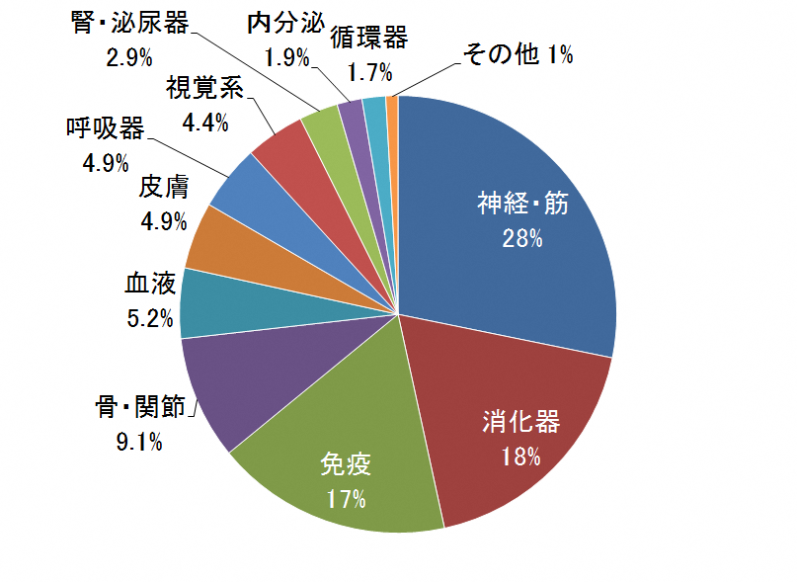
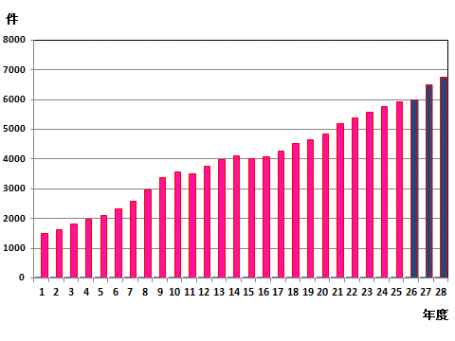

（図表7-8-3）年度末特定医療費受給者証の年代別交付件数
年度 | 高知県
年度 | 高知県 | 20歳  未満 | 20歳代 | 30歳代 | 40歳代 | 50歳代 | 60歳代 | 70歳  以上
H27 | 6,509 | 67 | 246 | 469 | 694 | 869 | 1,442 | 2,722
H28 | 6,754 | 51 | 222 | 483 | 756 | 896 | 1,480 | 2,866

（図表7-8-4）特定医療費受給件数の状況 平成29年３月末現在
圏域  受給状況 |  | 安芸 | 中央 | 高幡 | 幡多 | 総数
特定医療費受給件数 |  | 513 | 4,830 | 560 | 851 | 6,754
 | うち軽症者特例該当 | 11 | 105 | 10 | 20 | 146
 | うち人工呼吸器等装着者  （24時間離脱不可） | 4 | 25 | 6 | 5 | 40

（図表7-8-5）指定医療機関の状況 平成29年３月末現在
圏域  指定医療機関 | 安芸 | 中央 | 高幡 | 幡多 | 総数
病院・診療所 | 27 | 306 | 28 | 52 | 413
歯科 | 3 | 26 | 1 | 3 | 33
薬局 | 31 | 268 | 28 | 39 | 366
訪問看護 | 4 | 48 | 3 | 11 | 66

（図表7-8-6）難病指定医・協力難病指定医の状況 平成29年３月末現在
圏域  指定医 | 安芸 | 中央 | 高幡 | 幡多 | 総数
難病指定医 | 49 | 902 | 49 | 99 | 1,099
協力難病指定医 | 3 | 61 | 17 | 5 | 86
合 計 | 52 | 963 | 66 | 104 | 1,185

２ 難病医療ネットワーク
難病は、希少かつ多様であり、長期の療養が必要となるため、身近な地域での療養が求められます。そのため、病病連携、病診連携等が充実するよう関係者が協力して難病医療ネットワークの構築を進めているところです。
特に、進行性で医療や介護への依存度が高い神経・筋疾患分野においては、平成18年度から難病患者の入院施設の確保を容易にするために、拠点病院（高知大学医学部附属病院）を中心に、基幹協力病院７施設、一般協力病院・診療所27施設で医療ネットワークを構築しています。また、看護師を対象に人工呼吸器管理など重症神経難病患者の看護に必要な知識や技術について基幹協力病院で実務研修を実施しています。
また、平成27年度から「高知県難病医療コーディネーター」を拠点病院である高知大学医学部附属病院に委託配置し、かかりつけ医の診断支援や医療従事者、介護従事者等関係者からの難病医療に関する相談、調整等の対応も行っています。

（図表7-8-7）難病医療ネットワーク事業登録病院の状況（神経・筋疾患分野）平成29年３月末現在
区 分 | 役 割 と 機 能 | 医療機関
拠点病院 | ・県からの要請に応じて、基幹協力病院で入院が困難で、原則高度の医療を必要とする患者の受入  ・基幹協力病院、一般協力病院・診療所、地域の医療機関への指導助言 | 高知大学医学部  附属病院
基幹協力病院 | ・一般協力病院・診療所及び福祉保健所・保健所等からの要請に応じ重症患者の受入  ・患者のかかりつけ医、福祉施設への指導助言 | あき総合病院  南国病院  近森病院  いずみの病院  島本病院  須崎くろしお病院  幡多けんみん病院
一般協力病院・診療所 | ・拠点病院、基幹協力病院及び福祉保健所からの要請に応じ、患者の受入と訪問診療など  ・患者のかかりつけ医、福祉施設への指導助言 | 安芸保健医療圏 4  中央保健医療圏 15  高幡保健医療圏 3  幡多保健医療圏 5

３ 在宅療養を支える保健・医療・福祉の体制
県内では、難病の指定医療機関が中央部に多く、疾患によっては診療できる指定医療機関や指定医が少ない地域があり、在宅療養を希望する方が必要な在宅支援が受けられる体制となるよう、支援が必要な難病患者やその家族の日常生活上及び療養上の悩みに対する相談や在宅療養に必要な医学的指導等を行うため、福祉保健所及び保健所が専門の医師、理学療法士及び作業療法士等の協力を得て訪問相談・指導（診療も含む。）を行っています。更に、地域の主治医や市町村ともケース会を開くなど連携して在宅療養生活を支援しています。
難病の在宅療養者の中には、救急搬送された場合に、搬送先の医療機関が情報不足により対応に困るという事例があり、これらの関係者が適切に情報共有や地域の実情に応じた難病患者への支援についての協議ができるよう、難病対策地域協議会を設置しているところです。
また、難病患者への適切なサービス提供に必要な知識・技能を有する訪問介護員の養成を図るために、県は年に１回難病患者等ホームヘルパー養成研修事業を実施しており、平成９年度からの20年間で1,476名の修了者がいます。

（図表7-8-8）福祉保健所及び保健所の難病患者訪問相談・指導等実施状況 （延件数：件）
年度  件数 | H26 | H27 | H28
訪問相談・指導（うち診療件数） | 346（9） | 242（22） | 245（15）
来所相談 | 1,456 | 1,371 | 1,669
電話相談 | 3,282 | 2,955 | 2,379
ケース会 | 265 | 259 | 204
その他 | 587 | 845 | 1,026
出典：高知県健康対策課調べ

４ 相談・支援体制
難病患者は治療を受けるうえで、病気や症状に関すること、将来に対する不安、治療費や生活費のこと等多くの心配事を抱えています。
福祉保健所及び保健所では、医療費助成の申請の際や家庭訪問で、難病患者やその家族からの相談を受けています。そして、高知駅北側に設置した「こうち難病相談支援センター」に難病支援専門員を置き、保健師等の専門職や難病の患者家族であるピアサポーター（注４）に気軽に相談できる体制を整えています。
また、難病相談支援センターでは、県下全域を対象に疾病やテーマ別での医療学習会や交流会、サロンなどを開催することで、相談だけでなく患者同士の交流や就労、学びを支援しています。
（注4）：ピアサポーター：同じ職業や障害を持っているなど、患者・家族と同じ立場にある仲間同士のサポーター

（図表7-8-9）受給者調査における病気の治療を続けるうえでの心配事
回答者： 4,163人（回答率68％）

出典：平成26年度『難病患者さんの療養上の心配事等に関するアンケート調査』高知県健康対策課調べ

（図表7-8-10）難病相談支援センター相談 (延人数：人)
年度  件数 |  | H27 | H28
相談対応 |  | 671 | 644
 | うちピアサポーター相談 | 27 | 38
交流会・学習会・研修参加（回数） |  | 585（61回） | 734（67回）
サロン・その他の利用 |  | 227 | 347

課題
１ 医療費の助成制度の周知と適正な運用
指定疾病数の増加に伴い、医療関係者等による申請勧奨漏れが生じないよう、特定医療費制度の周知・広報が求められます。
また、特定医療費制度が施行されて３年が経過していますが、臨床調査個人票の改正もあり、難病指定医や医療機関等からの臨床調査個人票の記載方法や医療費助成の適応範囲といった制度についての問い合わせも多くあり、更なる制度の周知が求められます。

２ 難病医療ネットワークの連携推進
指定難病は希少な疾病であるため、患者及び家族だけでなく、専門領域外の医師や保健師など専門職であっても、適切に診療できる医療機関がどこか分かりづらい、どの医療機関に紹介すれば良いか分からないという声があり、それらの声に対応するためには、診療できる医療機関の見える化が必要です。
更に、早期に正しい診断をする機能や難病の患者の療養生活を身近で支援する機能など、医療機関の役割が明確になっていないため、ネットワークが十分機能していないことが課題です。

３ 在宅療養を支える保健・医療・福祉の体制の充実
指定難病の数や患者の増加に伴い、それらの在宅療養を支える関係職種の養成が望まれるとともに、関係者間の情報共有や支援体制の充実が必要です。
また、救急搬送された難病患者については、訪問看護ステーションなどへの緊急時の連絡体制や患者情報等の更なる連携の充実が必要です。

４ 相談・支援体制の整備
在宅療養中で外出が困難な難病患者等から「同じ疾病の人に相談したい。」という声があり、ピアサポーターによる電話相談等、在宅における相談支援のより一層の充実が求められます。

対策
県は、以下の対策を推進します。

１ 医療費の助成制度の周知と適正な運用
指定疾病数の増加に伴い、医療関係者等の申請勧奨漏れが生じないよう、特定医療費制度の周知・広報を行います。
また、臨床調査個人票の記載方法や診断等を行う難病指定医等関係者の制度理解が進むよう、難病指定医研修の場等を活用して、制度の最新状況について情報提供していきます。

２ 難病医療ネットワークの連携推進
分野ごとに診断できる医療機関及び、疾患ごとに診療できる医療機関が分かりやすくなるよう、難病医療の情報公開について、医師会等の関係者及び医療機関と協議を行います。なお、医療従事者及び患者等に難病についての適切な情報提供がなされるよう、また、難病患者の早期診断等に資するよう、県内において拠点となる医療機関を確保するとともに、その他の医療機関における役割分担が明確になるよう、難病医療の体制整備を進めます。

３ 在宅療養を支える保健・医療・福祉の体制の充実
在宅療養を支える保健・医療・福祉関係者の人材育成として、難病相談支援センター、難病医療コーディネーターが行う医療・介護従事者研修等を継続し、広報の工夫等により参加者の拡大を図ります。また、関係者が集い、情報共有や課題を協議する場として、各福祉保健所及び保健所における難病対策地域協議会を活用し、地域の実情に応じた支援体制の検討等、難病対策の更なる推進を行います。
特に、重篤化する恐れのある難病患者に対応するため、平時だけでなく、緊急時のことも想定して、保健・医療・福祉の関係者が家族と訪問看護ステーションや居宅介護支援事業所等の関係者との連絡体制や対応の確認など、日頃の連携の充実を図ります。

４ 相談・支援体制の整備
難病患者の不安や疑問に対応できるよう、難病相談支援センターにおけるピアサポーターによる電話相談等の周知や患者及び家族同士の交流の充実を図るとともに、難病相談支援センターと難病医療コーディネーターの人材育成や情報共有、福祉保健所等関係機関との連携に努めます。

※ 難病の患者への災害時の支援については、災害時における医療の項の「在宅難病等患者及び人工透析者の医療救護」に記載しています。

第９節 高齢化に伴い増加する疾患対策
現状と課題
１ 高齢化の現状
本県の65歳以上の高齢者人口は、平成32年にピークを迎え、その後は減少に転じる
と見込まれています。しかし、圏域別の高齢者人口では、高知市の増加が著しく、ピークとなる平成52年には、平成27年と比較して約1.1万人の増加が見込まれており、その他の地域では、現状と比較して、微減もしくは横ばいの見込みです。
また、県全体の人口減少の影響が大きいことから、本県の高齢化率は引き続き今後も増加することが、見込まれています。
（図7-9-1）高知県の高齢者の将来推計人口 （再掲）
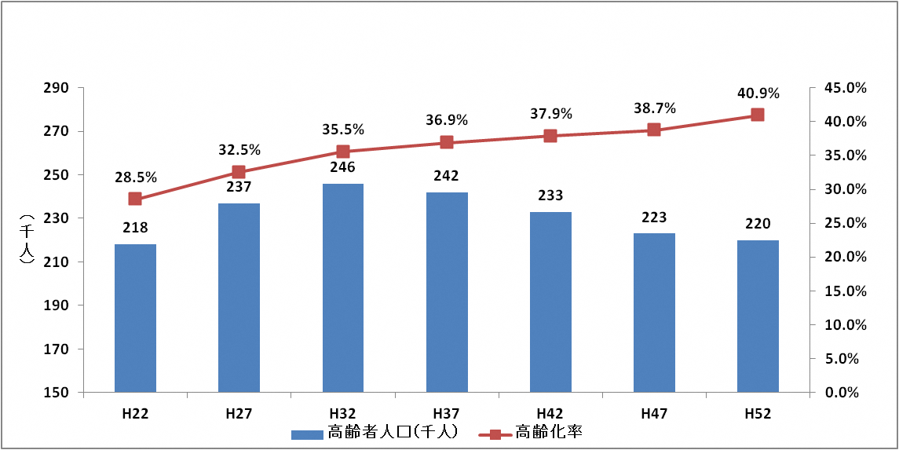
出典：（平成22年、平成27年）国勢調査（総務省統計局）
（平成32年～平成52年）都道府県別将来推計人口、平成25年3月推計（国立社会保障・人口問題研究所）

（図表7-9-2）高齢者の保健医療圏別将来推計人口（再掲）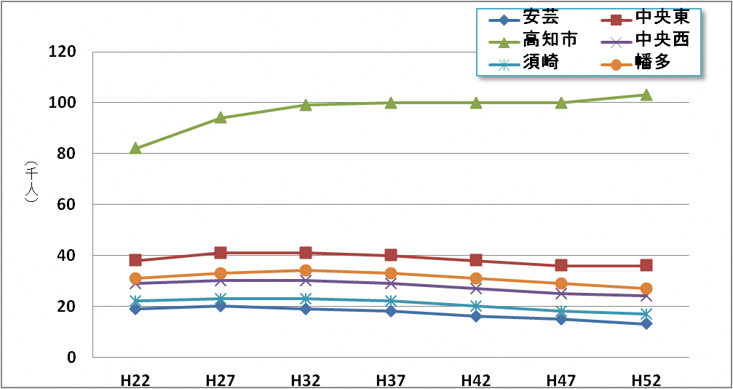
出典：（平成22年～平成27年）国勢調査（総務省統計局）
（平成32年～平成52年）市区町村別将来推計人口、平成25年3月推計（国立社会保障・人口問題研究所）

２ 高齢化に伴い増加する疾病等について
高齢とともに生じる状態として新たに「フレイル」という概念が定義がされました。
フレイルとは要介護状態と健康の状態の中間的な状態であり（図表7-9-5）、筋力低下による転倒などの身体的問題に限らず、認知機能障害やうつ病などの精神・心理的、独居や経済的困窮などの社会的問題を含む包括的な概念です（図表7-9-3）。
平成28年国民生活基礎調査では、介護が必要となった主な原因の第３位（13.3％）が高齢による衰弱（フレイル）であるため、健康寿命の延伸のためにはフレイルへの対応が重要となります（図表7-9-4）。

出典：（一社）日本老年医学会 フレイルに関する日本老年医学会からのステートメント 平成26年5月

（図表7-9-3）フレイルの概念イメージ図
フレイル
身体的フレイル
ロコモ
誤嚥性肺炎
オーラル
フレイル
大腿骨近位部骨折
サルコ
ペニア

社会的フレイル

独居
経済的困窮

精神・心理的フレイル

認知機能障害
抑うつ症状

出典：ロコモティブシンドロームにおけるサルコペニアの位置づけ （一社）日本老年医学会ＨＰ

（図表7-9-4）介護が必要となった主な原因（全国）
 | 第１位 | 第２位 | 第３位
原因 | 認知症 | 脳卒中 | 高齢に  よる衰弱
割合（％） | 18.0 | 16.0 | 15.0

出典：平成28年国民生活基礎調査

（図表7-9-5）フレイルの位置づけ

自立

要介護
状態
虚弱状態
（フレイル）
健康

加齢

出典：平成27年5月26日経済財政諮問会議塩崎厚生労働大臣提出資料（中長期視点に立った社会保障の展開）一部改変

（１）ロコモティブシンドロームについて
ロコモティブシンドローム（以下、ロコモ）（和訳：運動器症候群）は、運動器の障害により移動機能の低下した状態で、身体的フレイルの重要な要素です（図表7-9-3）。

※ロコモと運動器不安定症の違い
運動器不安定症は、高齢化に伴って運動器疾患により移動機能の低下した状態で、診断基準として定められた機能評価基準と運動器疾患に該当する疾患概念です。
出典：（公社）日本整形外科学会HP

（２）サルコペニアについて
サルコペニアは、ロコモの重要な要素のひとつであり、骨格筋量及び骨格筋力の低下を特徴としています。サルコペニアは、加齢が原因であるもののほかに、寝たきりや不活発な生活スタイルなどの活動に関するもの、炎症性疾患など疾患に関するもの、蛋白摂取量不足などの栄養に関するものが挙げられます。
本県では、65歳以上で運動習慣がある者の割合は、男性が50.0％、女性が38.2％であり、増加傾向にあります（図表7-9-6）。

出典：サルコペニア：定義と診断に関する欧州関連学会のコンセンサス-高齢者のサルコペニアに関する欧州ワーキンググループの報告-の監訳 厚生労働科学研究補助金（長寿科学総合研究事業）高齢者における加齢性筋肉減弱現象（サルコペニア）に関する予防対策確立のための包括的研究研究班

（図表7-9-6）運動習慣のある65歳以上の者の割合
出典：高知県県民健康・栄養調査
（３）オーラルフレイルについて
オーラルフレイルは、口腔機能の低下に伴う食習慣悪化の徴候（滑舌の低下、食べこぼしやわずかのむせ、噛めない食品の増加）が現れる状態を指し、舌運動の低下などの口腔機能低下が顕在化し、サルコペニアやロコモにつながっていきます（図表7-9-7）。
出典：オーラルフレイルの概要と対策 東京都健康長寿医療センター 日老医誌2015

（図表7-9-7）オーラル・フレイルの概念図
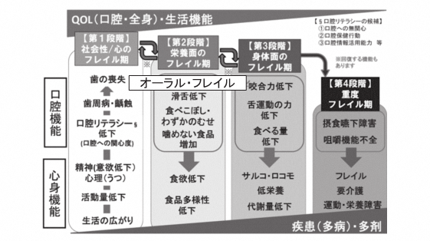
出典：平成25年度老人保健健康増進等事業「食（栄養）および口腔機能に着目したk例症候群の概念の確立と介護予防（虚弱化予防）から要介護状態に至る口腔ケアの包括的対策の構築に関する研究」報告書

（４）大腿骨近位部骨折について
大腿骨頸部骨折や大腿骨転子部骨折は、骨強度の低下を特徴とし、骨折のリスクが増大しやすくなる骨格疾患である骨粗鬆症により起こる骨折です。平成28年国民生活基礎調査では要支援者の15.2％、要介護４の12％、要介護５の10.2％が骨折・転倒を占めており、骨折予防が大きな課題となっています。
大腿骨近位部骨折の受傷原因の74.0％が転倒であり（Horiiら2013）、転倒防止が骨折予防に重要です。
（５）誤嚥性肺炎について
平成26年患者調査では肺炎受療率（外来・入院）は75歳以上で人口10万人あたり347人と全国186人を大きく上回っており（図表7-9-8）、高齢化率が高いことによるものと考えられます。
加えて、75歳以上の肺炎受療率は経年的にも増加傾向にあります（図表7-9-9）。一方、年齢調整死亡率は全国よりは若干高いものの減少傾向です（図表7-9-10）。
一般に高齢者の肺炎のおよそ70％以上が誤嚥性肺炎であると言われており（Teramotoら2008）、無意識のうちに細菌を含む口腔・咽頭分泌物を微量に誤嚥する現象である不顕性誤嚥をもとに発症することが多く、特に脳梗塞等により嚥下機能が低下している者はリスクが高いと言われています。

出典：平成26年患者調査
（図表7-9-8）年齢別肺炎受療率（外来・入院）
受療率
（人口１０万人当たり）
出典：患者調査
（図表7-9-9）75歳以上の高齢者の肺炎の受療率
（図表7-9-10）肺炎による年齢調整死亡率
受療率
（人口１０万人当たり）
出典：患者調査
年齢調整死亡率
（人口１０万人当たり）
対策
１ 高齢化に伴い増加する疾病等への対応について
（１）身体的フレイル等への対応
ア 介護予防の推進
あったかふれあいセンター等へリハビリテーション専門職の派遣を推進し、地域の実情に応じた対策を行うとともに、高齢者の介護予防や重度化防止に資する助言が得られるよう、リハビリテーション専門職、栄養士、歯科衛生士等の職能団体と連携して人材育成し、市町村への派遣を調整します。
また、「いきいき百歳体操」をはじめとした、対象者が参加しやすい取組について、普及啓発等を図ります。併せて、健康づくりにおける運動の効果などの普及啓発を行うとともに、手軽に取り組める運動としてウオーキングの普及に取り組みます。

イ 栄養状態の改善
市町村の栄養改善の取組に対して、栄養士会等の協力を得てその取組を支援していきます。高齢者の低栄養が体全体の機能低下を招く危険があることなど、正しい知識の普及啓発を図ります。

ウ 口腔機能の向上
「かみかみ百歳体操」などの有効な口腔機能の向上プログラムの普及啓発を図ります。歯科医師・歯科衛生士等と連携を図り、市町村が行う口腔機能向上の取組へつなげるしくみを整備します。「高知県歯と口の健康づくり条例」とそれに基づく基本計画により、県民の生涯を通じた歯と口の健康の保持を目指します。

（２）精神的フレイル（認知症等）及び社会的フレイルへの対応
精神的フレイルについて、重要な要因の一つとして認知症があり、その対策としては、こうちオレンジドクターの登録などの認知症の早期発見・早期治療の取組を行うとともに、認知症疾患医療センターにおいて、かかりつけ医との連携や人材育成、後方支援等を行い、適切な医療連携体制を構築していきます。
社会的フレイルについては、独居や経済的困窮等から生じるものであり、「地域福祉支援計画」等に基づいて対策を進めていきます。

